实验报告

实验名称 | Linux的常用命令（七）
实验教室 | 丹青905 | 实验日期 | 2017年 12 月25日
学 号 | 2016214117 | 姓 名 | 李发强
专业班级 | 计算机科学与技术7班
指导教师 | 李艳娟

东北林业大学
信息与计算机科学技术实验中心

- 实验目的
实验目的：
1、掌握Shell函数的定义方法
2、掌握shell函数的参数传递、调用和返回值
3、掌握shell函数的递归调用方法
4、理解shell函数的嵌套。
- 实验环境
（1）计算机的硬件配置PC系列微机。
（2）计算机的软件配置VMware虚拟机软件及Ubuntu虚拟机。
- 实验内容及结果
- 编写shell脚本，定义一个函数返回两个数的和。
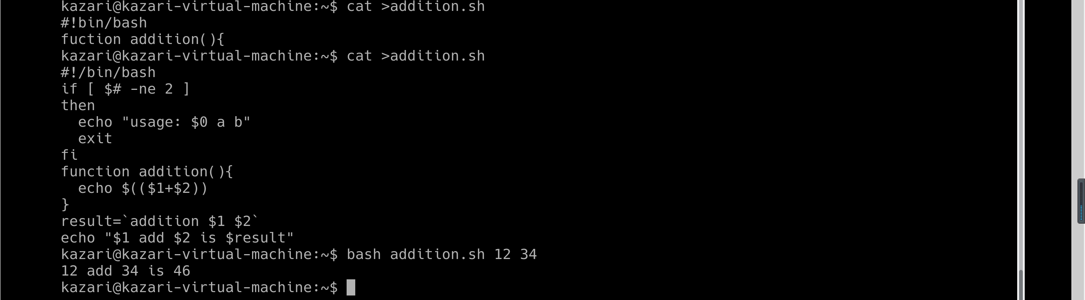
- 编写shell脚本，该脚本中定义一个递归函数，求n的阶乘。
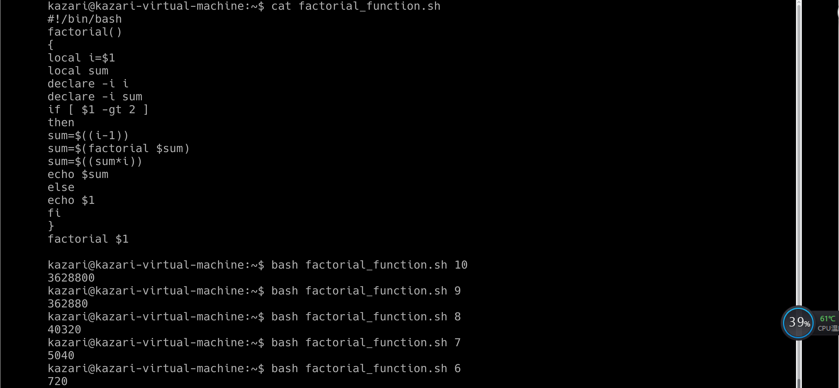
3、已知shell脚本test.sh内容如下所示，试运行下列程序，观察程序运行结果，理解函数嵌套的含义。
#!/bin/bash
function first() {
function second() {
function third() {
echo "------this is third"
}
echo "this is the second"
third
}
echo "this is the first"
second
}

echo "start..."
first
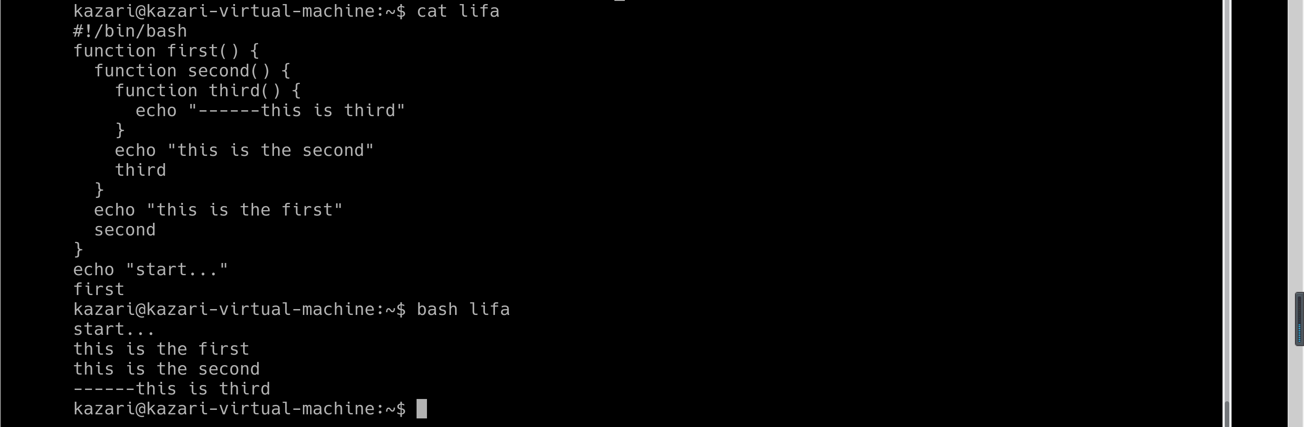

- 实验过程分析与讨论
主要写实验过程中遇到的困难，学习到哪些知识，类似于学习心得。
本次实验我收获到的知识是：
- 从中我发现输入函数时，函数和大括号间必须要有空格，例如function func {中“{”前有空格。
- local变量只在函数体内有效，在函数体外无效。
- 使用for语句时必须要注意空格。
- 定义函数时，函数名后空格可加可不加。
五、指导教师意见

指导教师签字：李艳娟

